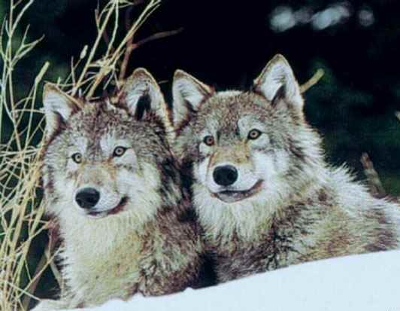
Texte – puzzle : la vie du loup

Le loup a la mauvaise réputation d’un animal méchant.
Apprends à mieux le connaitre en découvrant sa vraie vie.

Découpe les étiquettes et reconstitue sur cette fiche le texte documentaire comme un puzzle (la première étiquette, en haut à gauche, est à sa place) :

